ASSUNTO: Requer ao Senhor Prefeito Municipal, através de sua Secretária Competente, informações e providências urgentes, na manutenção dos bueiros entupidos na Av. Santo Antônio, principalmente em frente ao nº 39, sendo que os moradores da região estão indignados com a atual situação.
DESPACHO:

SALA DAS SESSÕES____/____/_____

PRESIDENTE DA MESA

REQUERIMENTO Nº , DE 2016.

SENHOR PRESIDENTE,
SENHORES VEREADORES E VEREADORAS,

Segundo relato formal e fotos que nos foi feito e apresentado por diversos munícipes moradores da Avenida Santo Antônio, os mesmos estão reclamando dos bueiros localizado naquele logradouro, excepcionalmente, o que está instalado em frente ao nº 39, os moradores circunvizinhos estão indignados pela atual situação, já contataram o serviço público por diversas vezes, e não tiveram nenhuma solução para o problema.
Afirmam em sua defesa que em época de chuva o local fica totalmente alagado, informam que a ausência de manutenção dos mesmos estivesse em situação normal, esses transtornos poderiam ser evitados.

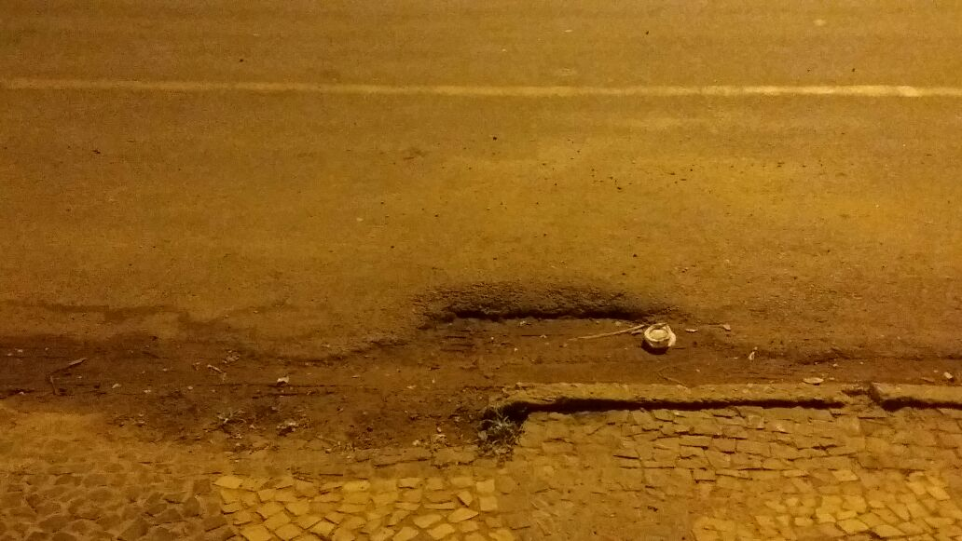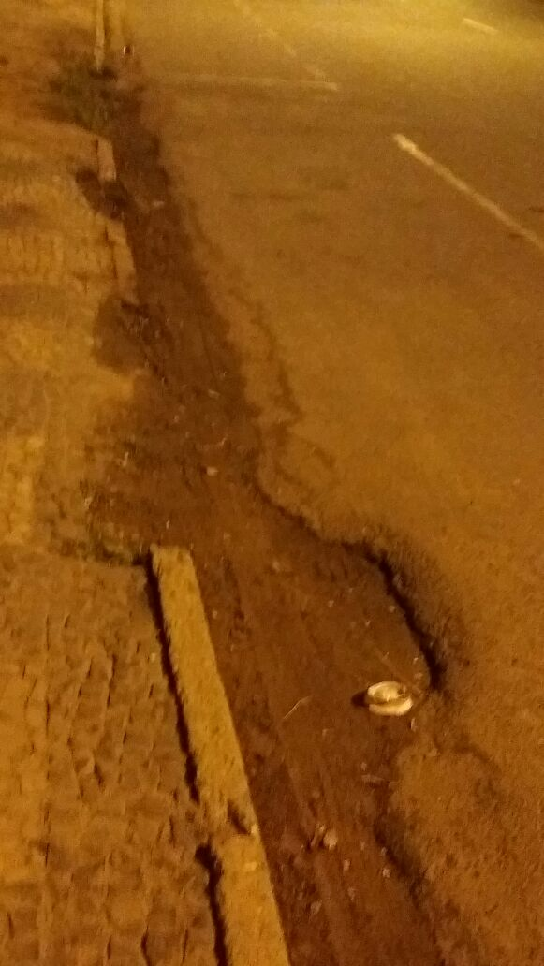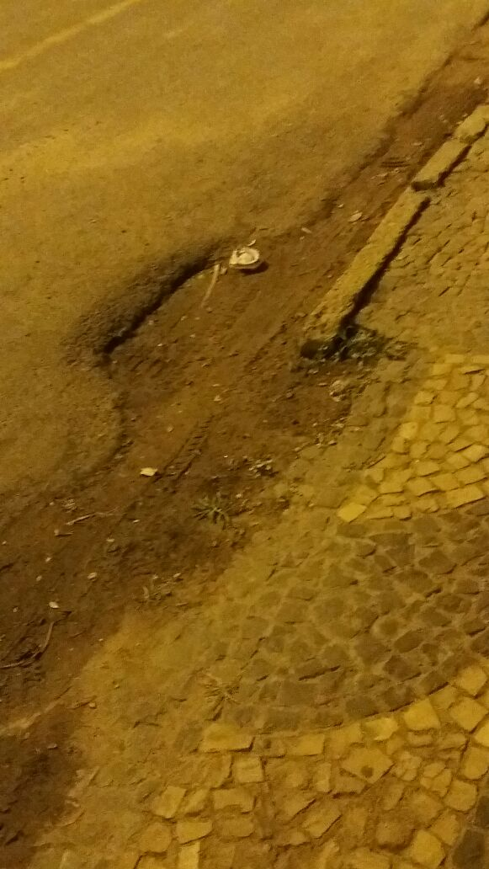

Diante do fato, e considerando a necessidade de mantermos sempre vivo o hábito de urbanidade que deve ser observada na manutenção da cidade,

REQUEREMOS, na forma regimental, e depois de ouvido o Douto Plenário desta Casa, que seja oficiado ao Sr. Prefeito Luís Gustavo Antunes Stupp, para que determine as sua Secretária Competente, informações e providencias urgentes, na manutenção dos bueiros entupidos na Av. Santo Antônio, principalmente em frente ao nº 39, sendo que os moradores da região estão indignados com a atual situação.

Sala das Sessões “Vereador Santo Rótolli”, em 16 de Setembro de 2016.

VEREADOR: Daniel Gasparini dos Santos
“DANIEL SANTOS”


